Публичный отчет
о деятельности первичной профсоюзной организации

МАДОУ «Детский сад №263 комбинированного вида
Вахитовского района г. Казани
За 2024 год.

1. Общие сведения.

1.1.Количество работников 23 чел.
1.2. Из них членов Профсоюза 23 чел. (100%)
1.3. Избрано в состав профкома 5 чел.
1.4. Председатель профкома – Тарасова Елена Васильевна, учитель-логопед.
1.5. Члены профкома:
- Глушкова Ольга Ивановна, воспитатель;
- Алкина Ольга Геннадьевна, кастелянша;
- Романова Екатерина Александровна, секретарь;
- Мазитова Гулия Сахабутдиновна, воспитатель;
- Сунгатуллина Миляуша Раифовна, младший воспитатель.
1.6. Уполномоченный от Профсоюза по охране труда –
- Мазитова Гулия Сахабутдиновна, воспитатель.

2. Уставная деятельность
2.1. За 2024 год проведено 11 заседаний профкома: 23.01.24, протокол № 1; 04.03.24 –протокол № 2; 20.03.24 - протокол № 3; 13.05.24 – протокол № 4; 31.05.24 – протокол № 5; 11.06.24 – протокол № 6; 02.09.24 - протокол № 7; 12.09.24 - протокол № 8; 27.11.24 – протокол № 9; 02.12.24 – протокол № 10; 20.12.24 – протокол № 11.
2.2. Проведено 3 профсоюзных собрания:
«Отчет о выполнении соглашения по охране труда за 2023 год»,
« Утверждение соглашения по охране труда»,
«Выполнение обязательств коллективного договора за 2023 год» 23.01.2024 г, протокол №1;
«Отчет председателя профкома о проделанной работе за отчетный период»,
«Ознакомление с планом работы на год» 04.03.2024 г., протокол №2;
«Отчет контрольно-ревизионной комиссии» 20.03.2024 г., протокол №3.
2.4. План работы профкома утвержден на заседании профкома 12.09.2024, протокол № 8.
2.5. С учетом мотивированного мнения профкома в 2024 году приняли следующие локальные акты:
«Положение о системе управления охраной труда (СУОТ) в МАДОУ «Детский сад №263 комбинированного вида», 23.01.2024г., протокол №1;
«Положение о рабочей группе по приведению основной образовательной программы ДОО в соответствие с федеральной образовательной программой ДОО», 04.03.2024 г., протокол №2.

3. Работа по мотивации профсоюзного членства.

Одно из важнейших направлений деятельности Профсоюза – мотивация профсоюзного членства. На повышение мотивации работников большое влияние оказывает информированность обо всех сторонах профсоюзной жизни коллектива. В этом нам помогают:
профсоюзный уголок,
профсоюзная корпоративная группа в «Телеграм - канале».

4. Организация и проведение мероприятий

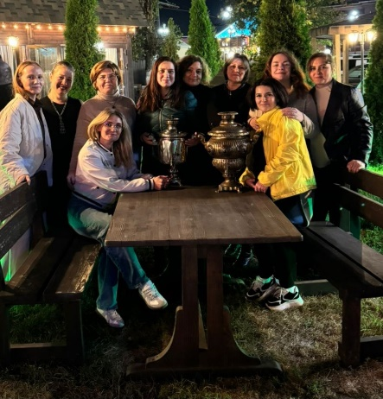
Мероприятия, направленные на сплочение коллектива:
Январь 2024 - автобусный тур «Новогодние елки Казани».
Сентябрь 2024-коллективная экскурсия в музей Чая.
Декабрь 2024 – спектакль-променад по ночному маршруту трамвая №5 Казанского Государственного театра юного зрителя.
Корпоративные праздники.
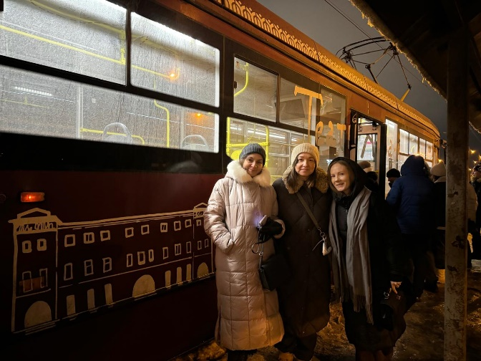
5. Социальное партнерство
5.1. Коллективный договор на 2024-2027 год принят 04.06.2024 г.
5.2. Обсуждение выполнения обязательств коллективного договора за 2023 год - 23.01.2024, протокол №1.
5.3. Члены Профсоюза имеют дополнительные льготы. В 2024 году их имели:
Дополнительный отпуск за работу во вредных условиях труда – 4 человека;
Компенсация за работу во вредных условиях труда – 14 человек;
Работники, прошедшие бесплатное обучение по охране труда - 1 человек;
Прошедшие обучение по оказанию первой медицинской помощи – 4 человека;
«Мамин день» - 1 человек;
Аттестация педагогов – 6 человек.
5.4. Коллективный договор размещен на официальном сайте в разделах «Документы» и «Первичная профсоюзная организация».

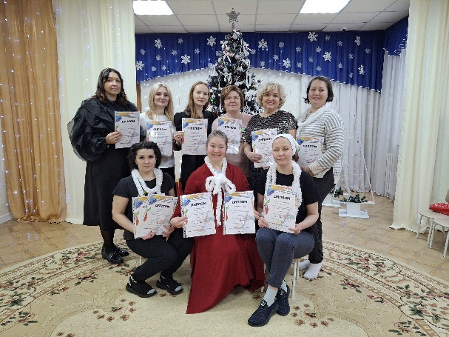
5.5. Участие в социальных проектах:
-«Слушаем музыку вместе» 6 чел.
-«Театр для всех» 4 чел.
-«Малые города - большая история» 12 чел.
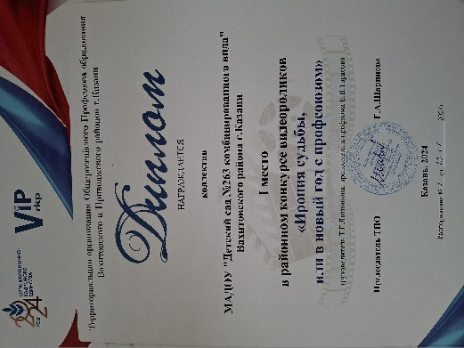
-«Волшебство входит в каждый дом» 7 чел.

6. Участие в акциях, конкурсах и т.д.
Коллектив детского сада принимал участие:
1.Январь 2024 г.
- районный конкурс видеороликов «Ирония судьбы, или Новый год с Профсоюзом», 1 место, 11 человек.
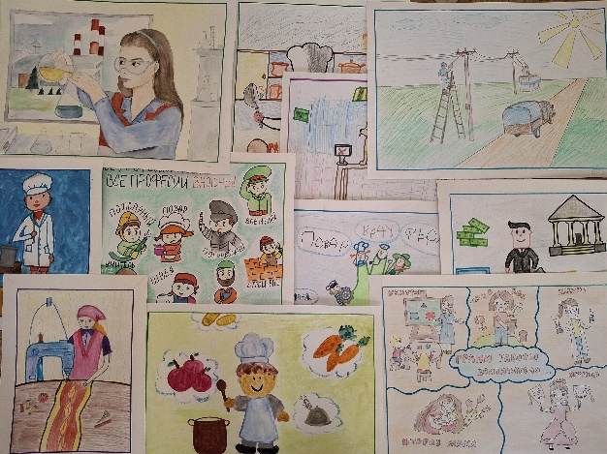
2.Январь 2024.- районный конкурс писем Деду Морозу. Диплом победителя – воспитатель детского сада Глушкова Ольга Ивановна.
3. Февраль 2024 г. – диплом за 1 место в районном конкурсе «Мужчина в профсоюзе. Женский взгляд», 2 человека.

4. Март 2024г. – районный конкурс видеороликов «Профсоюзные девчата», 1 место, 13 человек;

5. Март 2024г. – районный конкурс «Профсоюзные девчата», номинация
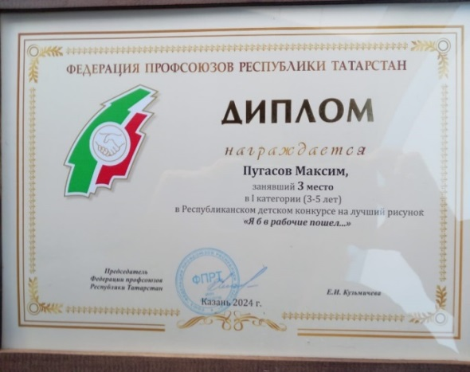
« Очерк. О коллегах по работе». Диплом за 1 место – воспитатель Глушкова Ольга Ивановна.

6. 22 апреля -10 мая 2024 г. – Всероссийский онлайн-марафон «Продвижение ЗОЖ 2024» под эгидой Общероссийского Профсоюза образования, 11 человек.

7. Сентябрь 2024 г.- Республиканский конкурс детских рисунков для детей членов Профсоюза « Я б в рабочие пошел». Диплом за 3 место – Пугасов Максим, сын сотрудника детского сада.
8. Октябрь 2024 г.- районный конкурс видеороликов «Большая перемена», поощрительный приз, 12 человек.
7. Оздоровление и отдых работников
«Тур выходного дня»: февраль 2024 года – санаторий «Ливадия» -
2 человека, март 2024 года - «Ливадия» - 2 человека.

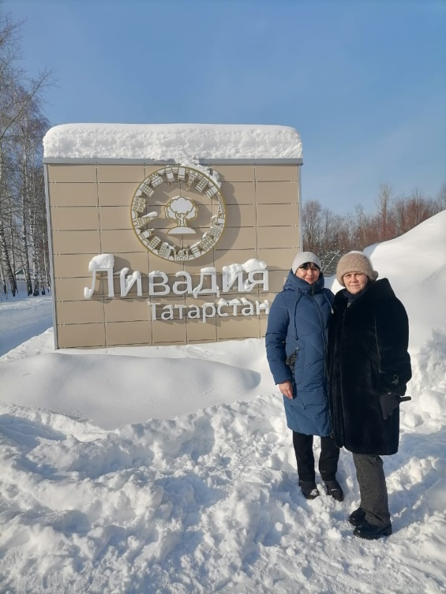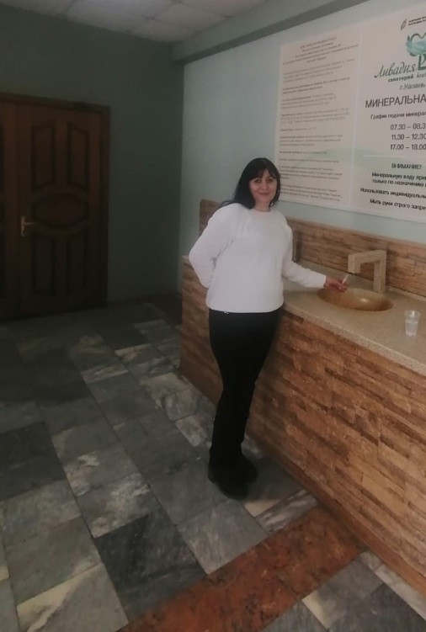
8. Информационная работа
8.1. Все члены Профсоюза детского сада своевременная ставятся на учет в системе АИС, информация полная.
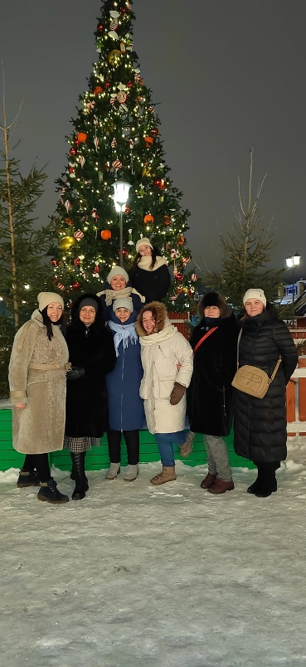
8.2. Информационный профсоюзный стенд включает в себя актуальную внутрисадовскую, полезную правовую, юридическую и другую информацию.
8.3. На официальном сайте МАДОУ №263 в разделе «Первичная профсоюзная организация» размещены: план работы и отчет о работе профсоюзной организации за предыдущий год.
8.4. Формы оперативного оповещения членов Профсоюза о постановлениях, мероприятиях вышестоящих организаций следующие: профсоюзный стенд и профсоюзная группа детского сада в телеграм-канале.
8.5. Являются подписчиками социальной сети ВКонтакте и Телеграм-канале Территориальной организации Вахитовского и Приволжского районов 13 человек.

9. Финансовая работа
9.1. Смета расходов на 2024 год выполнена на 100 %.
9.2. Контроль за полнотой членских взносов осуществляется заведующим детского сада и председателем профкома путем сверки отчислений в зарплатных карточках сотрудников не менее 4 раз в год.
9.3. За отчетный год материальную помощь получили 6 человек.
9.4 Контрольно-ревизионная комиссия в составе 3 чел.
Отчет председателя контрольно-ревизионной комиссии был заслушан 20.03.2024, протокол №3.

10. Благотворительная помощь СВО
За 2024 год весь коллектив детского сада 2 раза принимал участие в сборе посылок для отправления в зону СВО, куда входили предметы первой необходимости, одежда, белье, медикаменты. Работники сада переводят денежные средства, регулярно производят сбор жестяных банок для изготовления свечей и горелок.
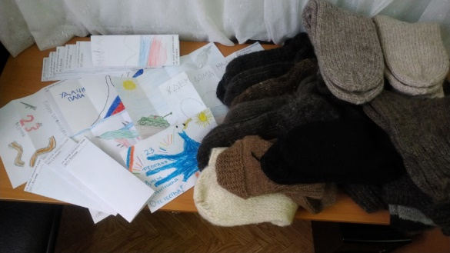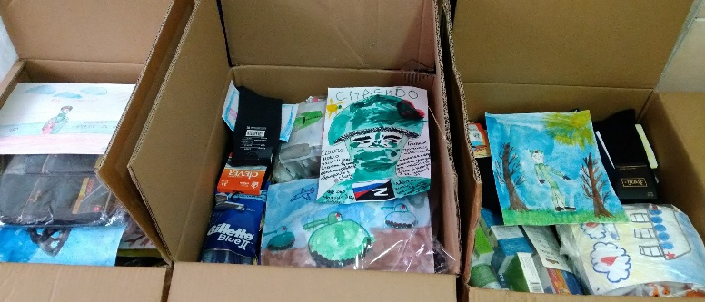

11. Работа с ветеранами
11. 1. На учете в АИС, как члены Профсоюза, стоят 11 бывших работников детского сада.
11.2. За 2024 год ветераны были приглашены в детский сад два раза – на 8 марта и в канун Нового 2025 года.

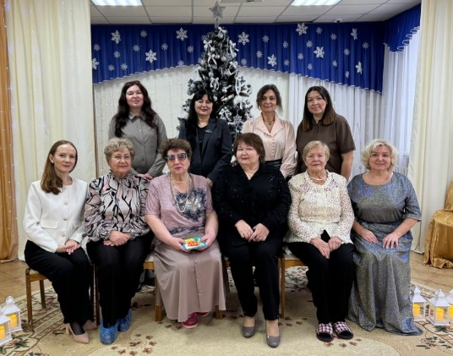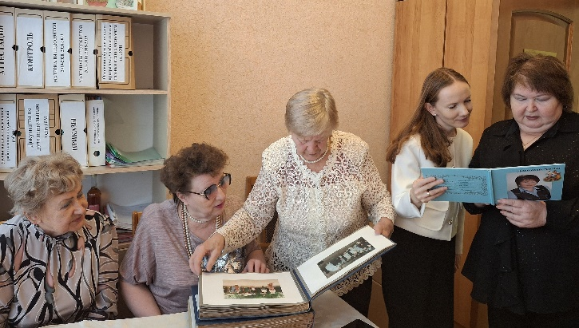

12. Работа с молодыми педагогами
12.1. Всего молодых педагогов до 35 лет 4 чел.; из них членов Профсоюза 4 чел.
12.2. Молодых специалистов со стажем до 3-х лет в коллективе нет.

13. Достижения членов Профсоюза организации

По итогам аттестации педагогов в 2024 году два специалиста получили и подтвердили высшую квалификационную категорию, трое – первую категорию;
Один педагог награжден Почетной грамотой Министерства Образования и Науки Республики Татарстан.
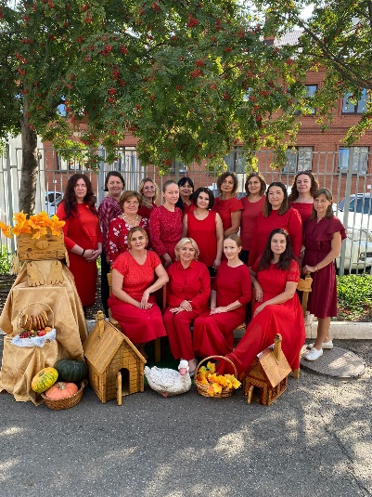
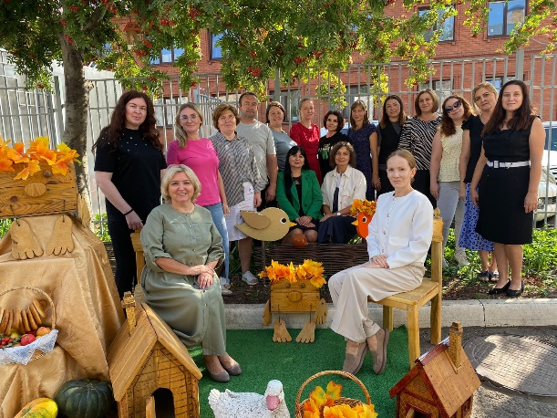

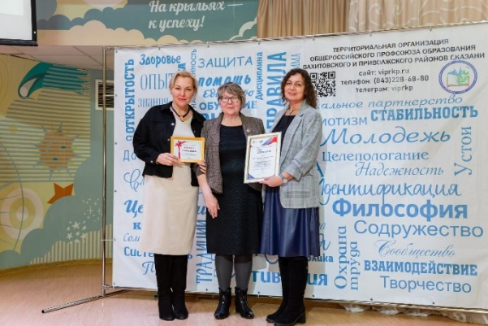
14. Охрана труда
Проведены мероприятия по охране труда:
Оформление и обновление уголка охраны труда;
Проведена специальная оценка рабочих мест по условиям труда;
Регулярно организуется и проводится административно-общественный контроль.

Председатель профсоюзного
комитета МАДОУ №263 Тарасова Е.В.

Дата 12.02.2024 г.

